# 1 路径设置

在Matlab主面板中点击“Set Path”,

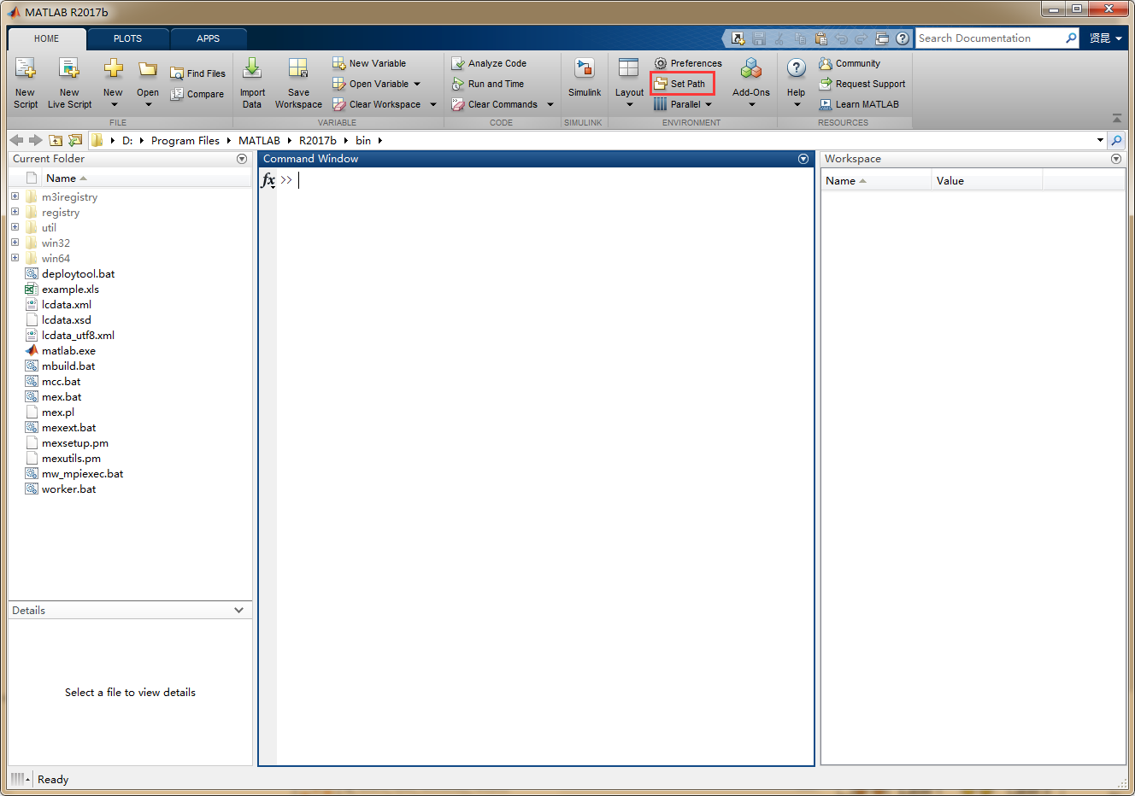

然后点击“Add Folder...”，选择“matplotlib3.3_colormap_for_matlab”文件夹所在位置，如“D:\Program Files\MATLAB\R2017b\toolbox\matplotlib3.3_colormap_for_matlab”。

完成后，点击“save”，即可使用。

# 2 示例

## 2.1 渐变色

data = load('samp11.txt'); % 载入数据

% 输出点云图

figure;

scatter3(data(:,1),data(:,2),data(:,3),10,data(:,3),'s','filled')

view(0,90)

axis equal

axis off

colorbar

colormap(magma) % 使用magma配色方案

效果：

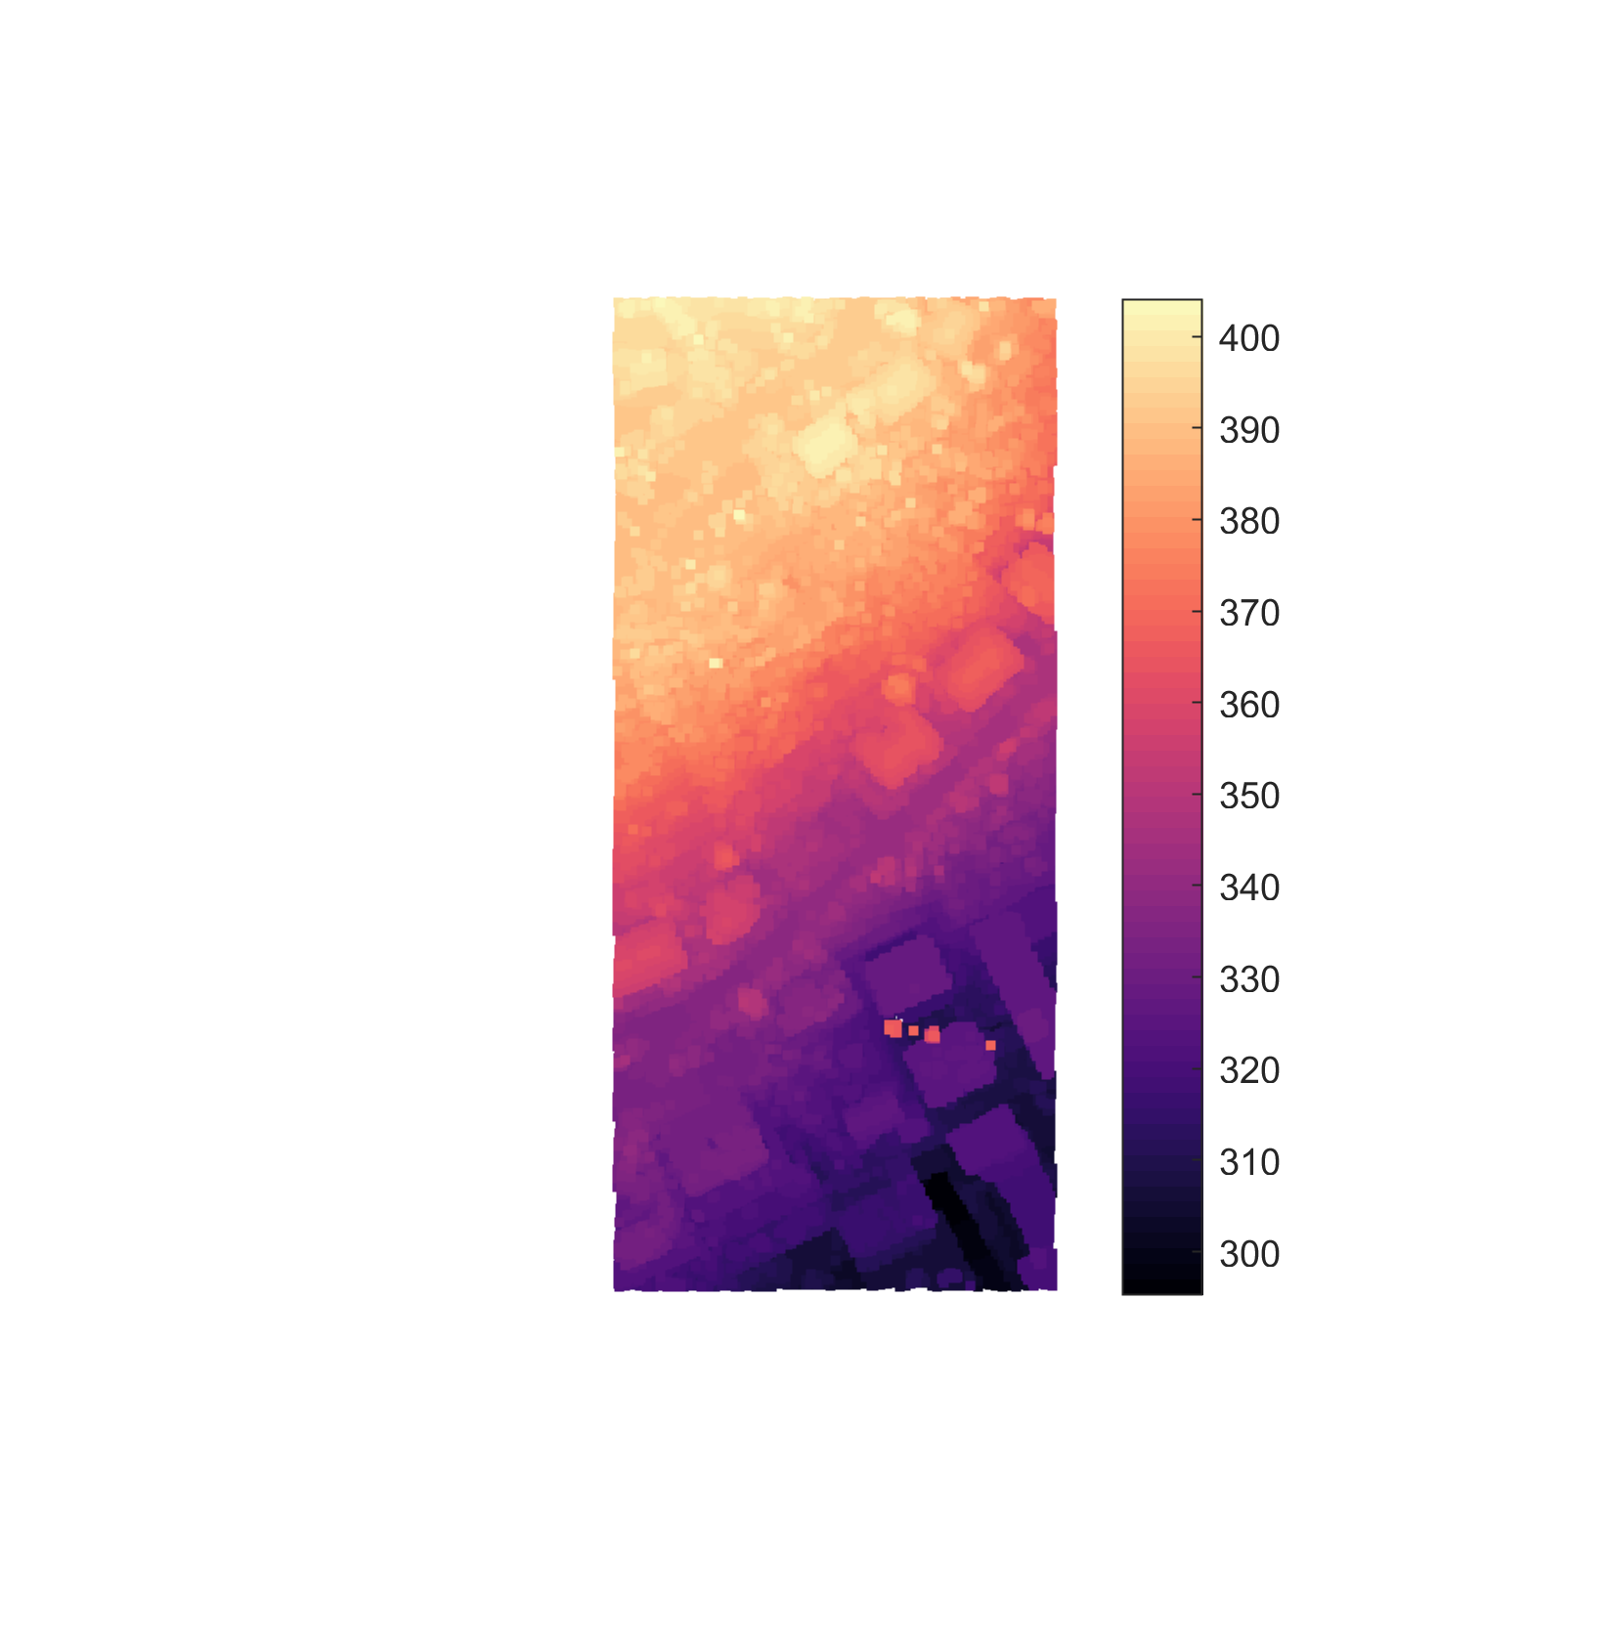

## 2.2 对比色

N = 30; % 生成曲线数量/使用对比色数量

figure

axes('ColorOrder',tab10(N),'NextPlot','replacechildren') % 使用tab10配色方案

X = linspace(0,pi*3,1000);

Y = bsxfun(@(x,n)n*sin(x+2*n*pi/N), X(:), 1:N);

plot(X,Y, 'linewidth',4)

效果：

